2016 - 2017 EĞİTİM – ÖĞRETİM YILI 5. SINIF FEN BİLİMLERİ DERS PLÂNI
I.BÖLÜM
Dersin Adı: | Fen Bilimleri | 34. Hafta ( 22 – 26 Mayıs 2017)
Sınıf: | 5.Sınıf
Ünite No-Adı: | 7.Ünite: Yer Kabuğunun Gizemi
Konu: | Yer Kabuğunda Neler Var? / Erozyon ve Heyelanın Yer Kabuğuna Etkisi
Önerilen Ders Saati: | 4 Saat
II.BÖLÜM
Öğrenci Kazanımları/Hedef ve Davranışlar: |  | 5.7.1.6. Doğal anıtların korunarak gelecek nesillere aktarılmasına yönelik öneriler sunar.  5.7.2.1. Erozyon ile heyelan arasındaki farkı açıklar ve erozyonun gelecekte yol açabileceği sonuçları tahmin eder.
Ünite Kavramları ve Sembolleri: |  | Doğal Anıt  Erozyon  Heyelan (Toprak Kayması)
Uygulanacak Yöntem ve Teknikler: |  | Anlatım, Soru Cevap, Rol Yapma, Grup Çalışması
Kullanılacak Araç – Gereçler: |  | Topraklarımızı Çalan Erozyon etkinliği için;  2 adet plastik tepsi, streç film, 2 adet plastik bardak, tepsiyi kaplayacak büyüklükte çim tabakası, kâğıt mendil, saç kurutma makinesi, su, toprak
Açıklamalar: |  | -
Yapılacak Etkinlikler: |  | Topraklarımızı Çalan Erozyon (D.K. Sayfa: 181)
Özet: | Doğal anıtları korumak için bireysel ve toplumsal olarak ne yapılmalıdır?  - Çevre (hava, su, toprak) kirletilmemeli, kirletenler uyarılmalıdır.  - Asit yağmurlarına neden olacak gazları havaya salınmamalıdır. Bunun için yenilenebilir enerji kaynakları (rüzgâr, güneş gibi.) kullanımı teşvik edilmelidir.  - Doğal anıtları tahrip edilmemeli, aksi durumda ilgili kurum ve kuruluşlara haber verilmelidir.  - Doğal anıtların bulunduğu yerlerdeki turizm tesisleri vb. yapılmasına kontrollü olarak izin verilmelidir.  - Doğal anıtların bulunduğu alanlara ve yakınlarına yerleşim yerleri kurulmamalıdır.  - Doğal anıtları koruma çalışması yapan resmi ve sivil kuruluşlara yardımcı olunmalıdır.  - Doğal anıtların korunması ile ilgili olarak gelecek nesillere yeterli düzeyde eğitim verilmelidir.  - Ormanlar korunmalıdır.  Jeoloji-Jeolog-Jeoloji Mühendisi İlişkisi  Yer kabuğunun yapısını, bileşimini ve tarihini inceleyen bilim dalına jeoloji (yer bilimi), bu alanda çalışan bilim insanlarına jeolog (yer bilimci), yer bilimiyle ilgili olan mühendislik dalına jeoloji mühendisliği, bu mesleği yapan kişilere jeoloji mühendisi denir.  Erozyon ve Heyelan  Erozyon  Eğimli arazilerde yağmur suları toprağı da taşıyarak aktığı için bulanık görünür. Toprağın en verimli kısmı üst kısmıdır. Toprağın verimli olan üst kısımlarının yağmur, sel ve rüzgâr gibi nedenlerle aşınarak başka yerlere taşınmasına erozyon denir. Erozyon, anlık gerçekleşmeyen ve uzun süreçlerde meydana gelen olaydır. Erozyonun bilinen başlıca nedenleri;  - Hatalı tarım uygulamaları (yanlış sulama, yanlış sürme gibi.)  - Hayvanları yanlış otlatma,  - Ormanları tahrip etme,  - Orman yangınları şeklindedir.  Erozyon, kurak ve bitki örtüsünün az ya da hiç olmadığı yerlerde daha sık görülür. Çünkü bitkiler, derin kökleri yardımıyla toprağı tutarak yağmur, sel ve rüzgârla aşınıp taşınmasını yani erozyonu önler.  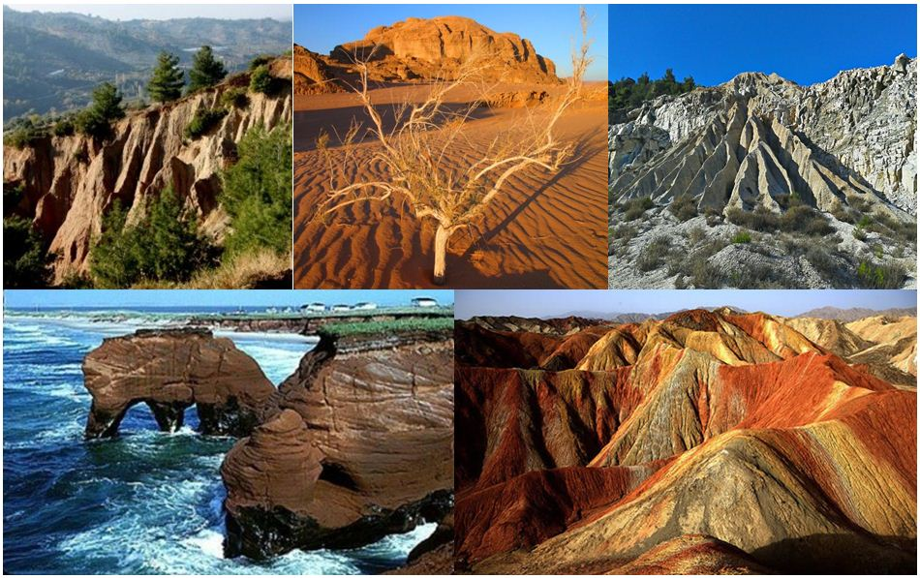  Erozyon birçok olumsuz sonuç ortaya çıkarabilmektedir. Erozyon;  - Verimli tarım arazilerinin yok olmasına, toprağın verimsizleşmesine neden olur.  - Toprağın verimini azalttığı için tarımsal üretimin düşmesine neden olur.  - Bitki örtüsünü azaltır.  - Sularla taşınan toprağın barajlarda birikmesi sonucu barajların su tutma kapasitesinin azalmasına neden olur.  - Su kaynaklarının kirlenmesine neden olur.  - Gerçekleşen bölgede doğal denge bozulduğu için birçok bitki ve hayvan türünün yok olma tehlikesine girmesine neden olur.  Erozyonun zararlarının yanında az da olsa doğal yaşama faydası da vardır. Erozyon ile taşınan toprak, toprağın en verimli olan üst kısmı olduğu için taşınan bu verimli topraklarla Çukurova, Çarşamba, Bafra gibi ülkemizin en verimli ovaları oluşmuştur. Aynı şekilde erozyon ile ırmaklardan denize taşınan organik besinler deniz canlılarının büyük çoğunluğuna besin kaynağı olmakta ve bu canlılar yaşamlarını sürdürebilmektedirler. Aynı şekilde erozyon sonucu doğal anıtlarımızdan olan Peribacaları meydana gelmiştir.  Erozyon Dünya ve ülkemiz için büyük tehdit oluşturmaktadır. Öyle ki Dünya’da 110 ülke erozyon nedeniyle çölleşme tehdidi altına girmiştir. Ülkemizde de tarım alanlarının %52’si, orman alanlarının yaklaşık %54’ü, meraların ise yaklaşık %64’ü erozyon tehdidi altındadır. Erozyon, ülkemizde en fazla İç Anadolu, Doğu Anadolu ve Güneydoğu Anadolu Bölgesi’nde meydana gelmektedir.  Erozyonu önlemek için;  - Ağaçlandırma çalışmaları artırılmalıdır.  - Tarlalar eğime paralel değil, eğime dik olarak sürülmelidir.  - Eğimli arazilerde taraçalama (teraslama) adı verilen basamaklı set çekme uygulaması yapılmalıdır.  - Erozyonun zararları konusunda eğitim çalışmaları artırılmalıdır.  - Erozyonla mücadele konusunda faaliyet gösteren vakıf ve sivil toplum kuruluşlarının çalışmalarına destek verilmelidir.  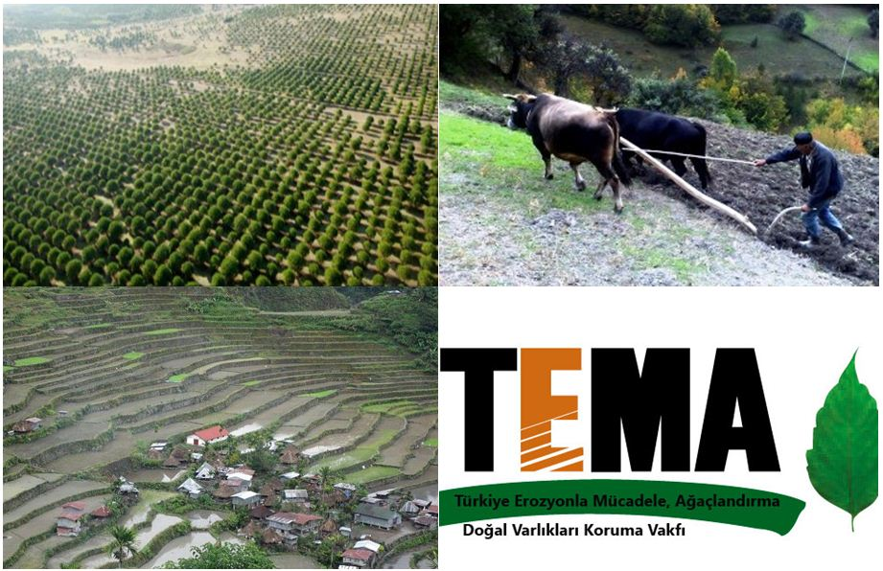  Heyelan (Toprak Kayması)  Eğimi fazla olan yamaçlarda yer çekiminden dolayı yamaçların kayarak yer değiştirmesine heyelan (toprak kayması) denir. Heyelan anlık gerçekleşen bir olay olup aşırı ve şiddetli yağış durumunda daha sık meydana gelebilmektedir. Heyelanı;  - Eğimin fazla olması,  - Aşırı yağmur ve sel,  - Depremler,  - Bilinçsiz açılan sulama kanalları,  - Yol yapımı sırasında yamaçların dengesinin bozulması gibi nedenler arttırır.  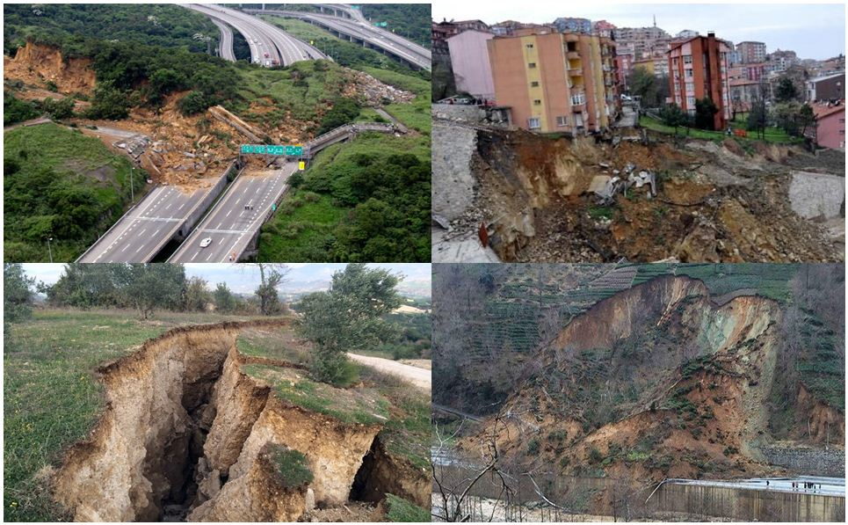  Ülkemizde heyelanın en fazla görüldüğü yer coğrafi özellikleri nedeniyle Doğu Karadeniz sahil şerididir. Heyelan, can ve mal kaybına neden olabileceği için doğal afet olarak kabul edilmektedir.  Heyelandan korunmak ve önlemek için;  - Heyelanlı bölgelerden uzak durulmalıdır.  - Heyelan tehlikesi bulunan bölgelere ev ve yerleşim yeri yapılmamalıdır.  - Heyelan riski taşıyan bölgeler için yol yapımına dikkat edilmeli, bu bölgelerdeki doğal denge bozulmamalıdır.  Erozyon ve Heyelan Arasındaki Farklar  Erozyon ve heyelan birbirinden farklı olaylardır. Bu iki olay arasındaki farklar aşağıdaki tablodaki gibidir:  Erozyon Heyelan  Toprağın yağmur, sel ve rüzgâr gibi etkilerle kısmi olarak ve parçalar halinde taşınmasıdır. Toprağın aşırı yağış ve sel etkisiyle bütün halinde zeminiyle birlikte kaymasıdır.  Uzun bir zaman aralığında meydana gelir. Anlık olarak meydana gelir.  Yağış etkiler ancak aşırı ve şiddetli olması gerekmez. Aşırı ve şiddetli yağış durumunda daha sık meydana gelir.  İç Anadolu, Doğu Anadolu ve Güneydoğu Anadolu Bölgeleri’nde daha çok etkilidir. Karadeniz Bölgesi’nde daha çok etkilidir.
III.BÖLÜM
Ölçme ve Değerlendirme: | *Boşluk doldurma, Eşleştirme, projeler, kavram haritaları, tanılayıcı dallanmış ağaç, yapılandırılmış grid, altı şapka tekniği, bulmaca, çoktan seçmeli, açık uçlu, doğru-yanlış, eşleştirme, boşluk doldurma, iki aşamalı test gibi farklı soru ve tekniklerden uygun olanı uygun yerlerde kullanılacaktır.
IV.BÖLÜM
Dersin Diğer Derslerle İlişkisi:
V.BÖLÜM
Planın Uygulanmasıyla İlgili Diğer Açıklamalar:

………………………………….. Uygundur
Fen Bilimleri Öğretmeni ………………………………………
Okul Müdürü
www.FenEhli.com

